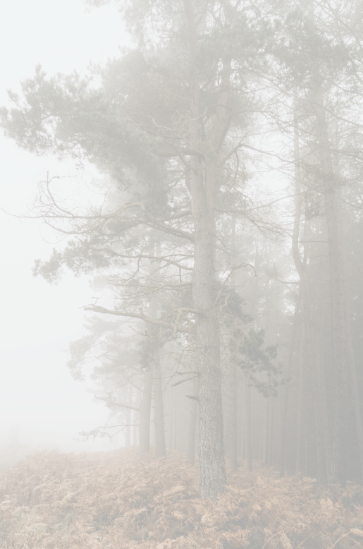
七年级语文 | 作文押题预测
《走出故乡》
“露从今夜白，月是故乡明”，明月高悬，明星闪闪，但层层相叠的乌云却印不出一点光明，也许每个人的心中都有一个地方，越是遗忘就越难以怀想，那个地方就是故乡。
风铃吹动，发出悦耳交响，蛙鸣虫唱，八月十五的月如玉盘高照,映照着小溪的流水，映照着满院飘香的桂花，映照着甜蜜美味的月饼。“砰砰，砰砰”门响了，迫不及待的打开大门，父亲和母亲回来了，我像见了陌生人一样，虽知他们回来，但内心没有一丝波澜。
母亲拿出了精心准备的礼物，我跑到奶奶的怀里，不知如何是好。洁白的月光映在母亲的脸庞，似乎与我有些相似。 没有团聚的热闹，只有无言的沉默，我们走进院子，伴着月光吃完了离别前的最后一次团圆饭……
夜将尽未尽，日将出未出。“我们要带她离开。”父亲以无法反驳的语气说。父亲的这句话对我来说犹如晴天霹雳，我呆呆立在那里，忍不住打了个冷颤。“走吧”奶奶平静的语气想起，我说不出任何话，我以为她会挽留，我不想离开这个从小生长的地方，却又不知如何反抗，我被强制带走了。
打开车窗，我一遍又一遍的对奶奶说：“我会回来看您，我会……”话语未落，车子启动了，我不知这一去多久才能回家。向窗外望去，一次又一次的回首，泪花在我的眼角泛起。朦胧中，奶奶只是静静的站在那里，向车开去的方向暸着，她紧紧盯着离别的路，直到我们的车消失在视野中。我回过头，泪水再也止不住了，任由它肆虐地流入我的嘴里，咸咸的，冷冷的……
望着灰暗的天，那高悬在暗空中的月，是故乡，是我日思夜想的亲人。
我走出了故乡，走不出故乡的月，故乡的人，故乡的情……

